**Baby-Friendly Workplace Survey 2015**

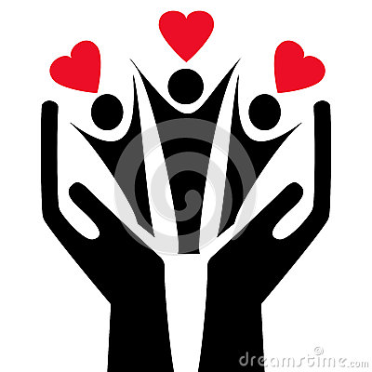

ANONYMOUS SURVEY

To assist us in supporting women who are returning to work, please answer the following questions:

Where do you work now? ______________________________ What city? __________________

Are you returning to work after the baby is born? Yes no

Would a mother who works there be able to use an electric breastpump to pump her milk? Yes No

If **yes**, circle all that is available at the worksite:

a private area to pump a table a chair an electrical outlet I don’t know I never asked

**Thank you!!**



**Cuestionario Para Los Trabajos Que Apoyan a Las Madres**

ENCUESTA ANONIMA

Para ayudarnos a apoyar a las mujeres que regresan al trabajo, por favor contestan las siguientes preguntas:

¿Dónde trabaja ahora? ______________________________ ¿En qué ciudad? __________________

¿Va a regresar al trabajo? Sí No

¿Podría una madre que trabaja en ese lugar usar un sacaleches para guardar su leche para su bebé? Sí No

Si contestó que **Sí**, haga un círculo para indicar todo lo que está disponible para esa mamá en ese trabajo:

un sitio privado para usar el sacaleches una mesa una silla un enchufe eléctrico

no sé nunca he preguntado

**¡Gracias!**